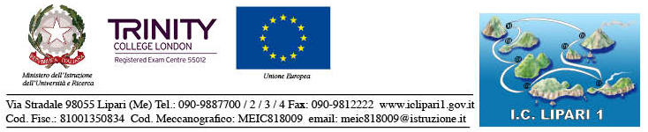
Lipari, 25 ottobre 2018
A TUTTI I DOCENTI
TUTTE LE SEDI
ALL’ALBO-SUL SITO WEB

CIRCOLARE N. 6

Oggetto: CONVOCAZIONE CONSIGLI DI CLASSE/INTERCLASSE/INTERSEZIONE

I Consigli di Classe/Interclasse/Intersezione sono convocati secondo il seguente calendario:
- Consigli di Interclasse/ Intersezione (tutte le sedi):

MARTEDI’ 6 NOVEMBRE 2018

- Consigli di Classe
Scuole Medie di Malfa, Stromboli, S.Marina e CPE di Alicudi, Filicudi, Panarea:

MERCOLEDI’ 7 NOVEMBRE 2018

N.B. Gli orari delle riunioni vengono adattati agli orari delle lezioni e dei rientri pomeridiani delle singole sedi. Eventuali variazioni del giorno sono possibili per esigenze particolari delle sedi.
I Responsabili di Plesso sono pregati di convocare i Rappresentanti dei genitori con avviso scritto sul diario.
IL DIRIGENTE SCOLASTICO
Prof.ssa Mirella Fanti

